**БИОСИНТЕЗ 2Н-МЕЧЕНОГО БАКТЕРИОРОДОПСИНА ГАЛОФИЛЬНОЙ БАКТЕРИЕЙ *HALOBACTERIUM HALOBIUM***

**О. В. МОСИН\***

* Московская государственная академия тонкой химической технологии им. М.В. Ломоносова, 117571, Москва, просп. Вернадского, 86;

**Осуществлен биосинтез мембранного белка бактериородопсина галофильной бактерией *Halobacterium halobium*, меченного дейтерием по остаткам [2, 3, 4, 5, 6-2H5]фенилаланина, [3, 5-2H2]тирозина и [2, 4, 5, 6, 7-2H5]триптофана. Комбинацией методов разделения и анализа, включая электрофорез в 12.5% ПААГ с 0.1% ДДС-Na, гель-проникающую хроматографию на сефадексе G-200, обращенно-фазовую ВЭЖХ, спектроскопию 1Н ЯМР и масс-спектрометрию электронного удара метиловых эфиров N-диметиламинонафталин-5-сульфонильных-производных аминокислот, доказаны гомогенность синтезируемого 2Н-меченого БР и селективность включения дейтерия в молекулу.**

***Ключевые слова: Halobacterium halobium; [2, 3, 4, 5, 6-2H5]фенилаланин, [3, 5-2H2]тирозин, [2, 4, 5, 6, 7-2H5]триптофан, 2Н-меченый бактериородопсин; биосинтез; масс-спектрометрия***

### ВВЕДЕНИЕ

Ретинальсодержащий белок (хромофор − протонированный альдемин ретиналя с ε-аминогруппой Lys-216) − бактериородопсин (БR) выполняет функции АТФ-зависимой транслоказы в клеточной мембране галофильных бактерий *Halobacterium halobium* [1]. Несмотря на его структурно-функциональную изученность, он остается в центре внимания биотехнологии из-за своей высокой светочувствительности и разрешающей способности и используется в прикладных целях как биологический фотохромный материал [2]. БR также привлекателен, как модельный объект для изучения функциональной активности и структурных свойств мембранных белков в составе искусственно сконструированных энергопреобразующих мембран [3].

Для целого ряда структурно-функциональных исследований с БР целесообразно вводить в молекулу белка изотопную метку дейтерия, позволяющую использовать для последующего анализа изотопного включения метод высокочувствительной масс-спектрометрии электронного удара [4, 5]. Поэтому большое научно-прикладное значение имеет БR, меченный дейтерием по остаткам функционально важных ароматических аминокислот − фенилаланина, тирозина и триптофана, участвующих в гидрофобном взаимодействии полипептидной цепи белка с липидным бислоем клеточной мембраны [6]. 2Н-меченые ароматические аминокислоты могут быть синтезированы с препаративными выходами методом обратного изотопного обмена (1Н-2Н) в молекулах протонированных аминокислот − [2, 3, 4, 5, 6-2Н5]фенилаланин в 85% 2H2SO4 при 500C, [3, 5-2H2]тирозин в 6 н. 2H2SO4 при слабом кипячении реакционной смеси, [2, 4, 5, 6, 7-2H5]триптофан в 75% 2H-меченой трифторуксусной кислоте при 250С [7, 8]. Однако несмотря на изученность современных методов химического синтеза 2Н-меченых ароматических аминокислот, отечественная индустрия индивидуальных 2Н-меченых мембранных белков не получила необходимого развития.

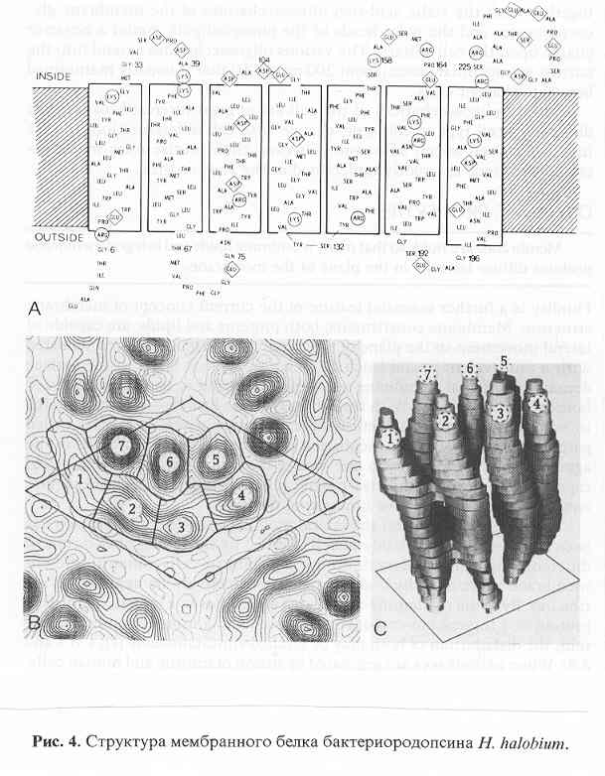

В настоящей работе осуществлен биосинтез БР, меченного дейтерием по остаткам [2, 3, 4, 5, 6-2Н5]фенилаланина, [3, 5-2H2]тирозина и [2, 4, 5, 6, 7-2H5]триптофана для реконструкции искусственных мембран с последующим микропрепаративным выделением, а также исследован уровень дейтерированности молекулы БР методом масс-спектрометрии электронного удара метиловых эфиров N-диметиламинонафталин-5-сульфонильных (Днс)-производных аминокислот с обращенно-фазовой ВЭЖХ.

Выбор стратегии биосинтеза 2Н-меченого БР c использованием штамма экстремальной галофильной бактерии *Halobacterium halobium* определялся целью исследования, связанной с изучением принципиальной возможности получения 2Н-меченых препаратов мембранного белка в микропрепаративном количестве для реконструкции искусственных мембран. При выборе [2, 3, 4, 5, 6-2Н5]фенилаланина, [3, 5-2H2]тирозина и [2, 4, 5, 6, 7-2H5]триптофана в качестве источников дейтерия учитывалась их исключительная важность в гидрофобном взаимодействии молекулы БР с лилипидным бислоем клеточной мембраны, устойчивость к реакциям (1H-2H) обмена в водной среде в условиях выращивания штамма-продуцента, а также возможность применения метода высокочувствительной масс-спектрометрии электронного удара для последующего анализа. В оптимальных условиях выращивания штамма *H halobium* (синтетическая среда с 4.3 М NaCl, период инкубации 3-4 сут, 35-370С при освещении монохромным светом с 560 нм) в клетке синтезировался каротиноидсодержащий фиолетовый пигмент, по спектральному соотношению белкового и хромофорного фрагментов молекулы D280/D5681.5:1 идентичный нативному БР. Как показали результаты исследования, рост штамма на синтетической среде (рис. 1, *б*) ингибировался незначительно по сравнению с контролем (*а*) на протонированной среде, что существенно упрощает оптимизацию условий биосинтеза 2Н-меченого БР, заключающуюся в эквивалентной замене протонированных ароматических аминокислот среды их дейтерированными аналогами − [2, 3, 4, 5, 6-2Н5]фенилаланином (0.26 г/л), [3, 5-2H2]тирозином (0.2 г/л) и [2, 4, 5, 6, 7-2H5]триптофаном (0.5 г/л).

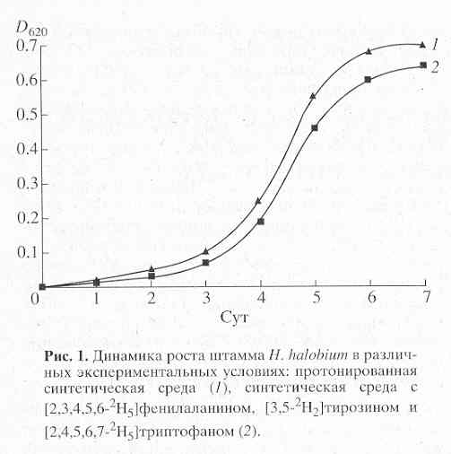

ОБСУЖДЕНИ Е РЕЗУЛЬТАТОВ

Основными этапами исследования являлись: выращивание штамма экстремальных галофильных бактерий *H. halobium* на синтетической среде с [2, 3, 4, 5, 6-2Н5]фенилаланином (0.26 г/л), [3, 5-2H2]тирозином (0.2 г/л) и [2, 4, 5, 6, 7-2H5]триптофаном (0.5 г/л), выделение фракции пурпурных мембран (ПМ), отделение от низко- и высокомолекулярных примесей, клеточной РНК, каротиноидов и липидов, фракционирование солюбилизированного в 0.5% ДДС-Na белка метанолом, гель-проникающая хроматография на сефадексе G-200, электрофорез в 12.5% ПААГ с 0.1% ДДС-Na (рис.2). Поскольку белок локализуется в ПМ, освобождение от низкомолекулярных примесей и внутриклеточного содержимого достигали осмотическим шоком клеток дистиллированной водой на холоду после удаления 4.3 М NaCl и последующим разрушением клеточной оболочки ультразвуком при 22 кГц. Последующую обработку клеточного гомогената РНК-азой Ι (2-3 ед. акт.) проводили для разрушения клеточной РНК. Поскольку фракция ПМ наряду с искомым белком в комплексе с липидами и полисахаридами содержала примесь связанных каротиноидов и посторонних белков, применялись специальные методы фракционирования белка без повреждения его нативной структуры и диссоциации, что существенно усложняло задачу выделения индивидуального БР с применением методов декаротинизации и делипидизации, а также очистки и колоночной хроматографии. Декаротинизация, заключающаяся в многократной обработке ПМ 50% этанолом при -50С, являлась рутинным, но обязательным этапом, несмотря на значительные потери хромопротеина. Использовалось не менее пяти обработок 50% этанолом, чтобы получить спектр поглощения суспензии очищенных от каротиноидов (4) и (5) ПМ (степень хроматографической чистоты 80-85%), показанного на рис. 3 на различных стадиях обработки (*б*) и (*в*) относительно нативного БР (*а*). Образование ретинальпротеинового комплекса в молекуле БР приводит к батохромному сдвигу в спектре поглощения ПМ (рис. 3, *в*) − основная полоса (1) при максимуме поглощения λ 568 нм, вызванная световой изомеризацией хромофора по С13=С14-кратной связи определяется наличием *транс*-ретинального остатка ретиналя БР568, дополнительная малоинтенсивная полоса (2) при λ 412 нм характеризует незначительную примесь образующейся на свету спектральной формы M412 c депротонированной альдиминной связью между остатком *транс*-ретиналя и белком, а полоса (3) при λ 280 нм определяется поглощением ароматических аминокислот в полипептидной цепи белка (для чистого БR соотношение D280/D568 равно 1.5:1).

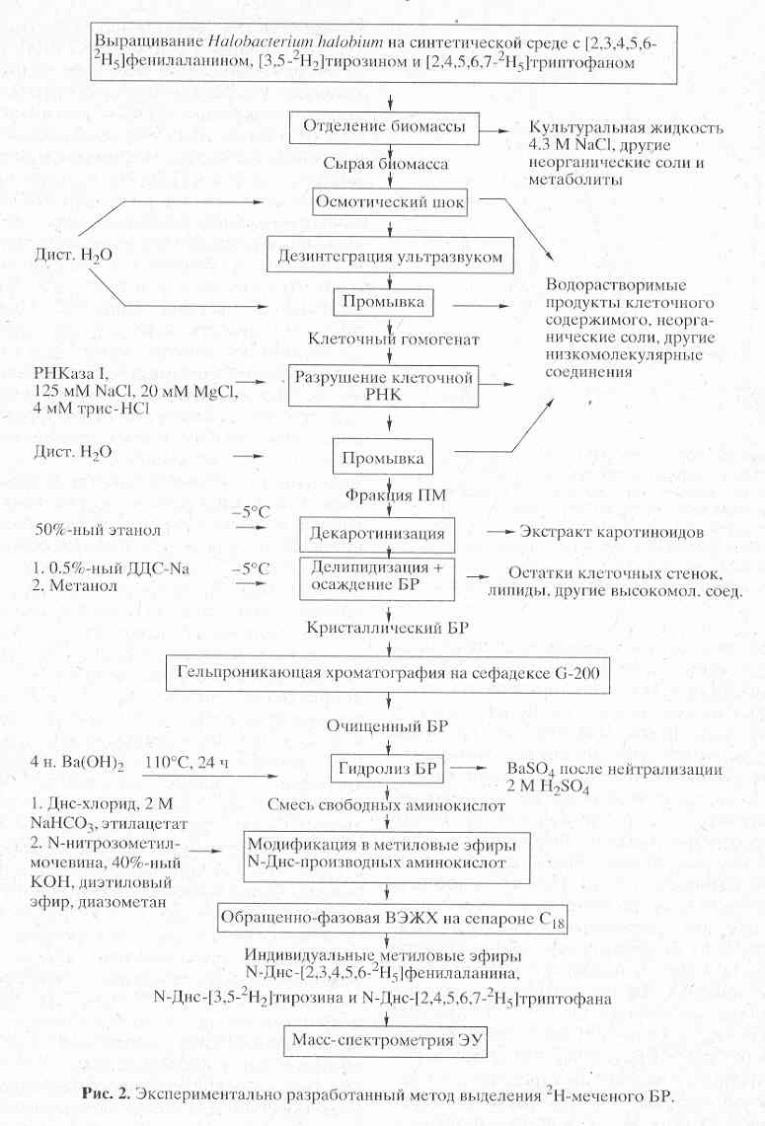

Фракционирование и тщательная хроматографическая очистка белка являлись следующим необходимым этапом. Поскольку БР, будучи трансмембранным белком (*Мr* 26.7 кД), пронизывает билипидный слой в виде семи α-спиралей, применение сульфата аммония и других традиционных высаливающих агентов не дает положительного результата. Решение проблемы заключалось в переводе белка в растворимую форму солюбилизацией в 0.5% ДДС-Na. Использование ионного детергента ДДС-Na диктовалось необходимостью максимальной солюбилизации белка с комбинированием стадии делипидизации и осаждения в нативном виде, поскольку солюбилизированный в слабоконцентрированном растворе ДДС-Na (0.5%) БР, сохраняет спиральную α-конфигурацию [9]. Поэтому отпала необходимость использования органических растворителей ацетона, метанола и хлороформа для очистки от липидов, а делипидизация и осаждение белка совмещались в одну единственную стадию, существенно упрощающую фракционирование. Значительным преимуществом метода является, что целевой белок в комплексе с молекулами липидов и детергента распределяется в надосадочной жидкости, а другие высокомолекулярные примеси − в непрореагировавшем осадке, легко отделяемом центрифугированием. Фракционирование солюбилизованного в 0.5% ДДС-Na белка с его последующим выделением в кристаллическом виде достигали в три стадии дробным низкотемпературным (-50С) осаждением метанолом, уменьшая концентрацию детергента соответственно в 2.5 и 5 раза. Окончательная стадия очистки БР заключалась в отделении белка от низкомолекулярных примесей методом гель-проникающей хроматографии, для чего БР-содержащие фракции дважды пропускали через колонку с декстрановым сефадексом G-200, уравновешенную 0.09 М Трис-боратным буфером (рН 8.35) с 0.1% ДДС-Na и 2.5 мМ ЭТДА (рис.3). Согласно разработанному методу фракционирования получено 8-10 мг 2Н-меченого БР из 1 г бактериальной биомассы, гомогенность которого удовлетворяла требованиям, предъявляемым для реконструкции мембран и подтверждалась электрофорезом в 12.5% ПААГ с 0.1% ДДС-Na, регенерацией апомембран с *транс*-ретиналем и обращенно-фазовой ВЭЖХ метиловых эфиров N-Днс-аминокислот. Небольшой выход БР не был препятствием для последующего масс-спектрометрического анализа, однако здесь необходимо подчеркнуть, что для обеспечения высокого выхода белка необходимо наработать большее количество сырьевой биомассы.

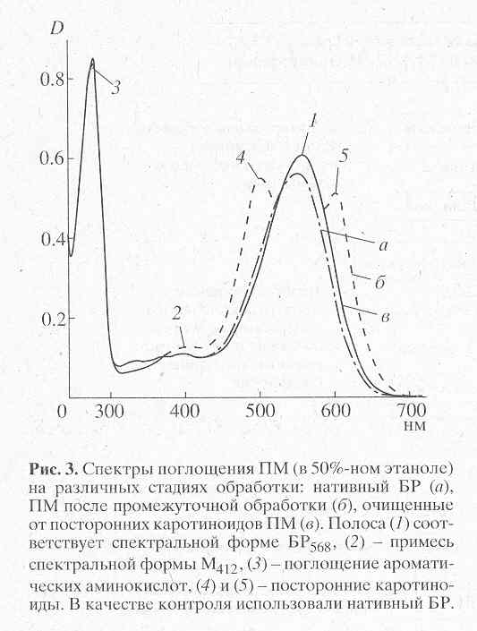

Условия проведения гидролиза 2Н-меченого БР определялись необходимостью предотвращения реакций изотопного (1Н-2Н) обмена водорода на дейтерий в молекуле фенилаланина и сохранения остатков триптофана в белке. Рассматривались два альтернативных варианта − кислотный и щелочной гидролиз. Кислотный гидролиз белка в стандартных условиях (6 н. HСl или 8 н. H2SO4, 1100С, 24 ч), как известно, приводит к полному разрушению триптофана и частичному разрушению серина, треонина и некоторых других аминокислот в белке [10], которые для настоящего исследования не играют существенной роли. Модификация этого метода, заключающаяся в добавлении в реакционную среду фенола [11], тиогликолевой кислоты [12], β-меркаптоэтанола [13], позволяет сохранить до 80-85% триптофана. Использование п-толуолсульфокислоты с 0.2% 3-(2-аминоэтил)-индолом или 3 М меркаптоэтансульфокислоты [14] также эффективно для сохранения триптофана (до 93%) [15]. Однако для решения поставленной задачи вышеперечисленные методы непригодны, поскольку обладают существенным недостатком: в условиях кислотного гидролиза с высокой скоростью происходит изотопный обмен ароматических протонов (дейтеронов) в молекулах триптофана, тирозина и гистидина [16], а также протонов при атоме С3 аспарагиновой и С4 глутаминовой кислот [17]. Поэтому даже проведение гидролиза в дейтерированных реагентах (6 н. 2HCl, 4 н. 2H2SO4 в 2H2O) не позволяет получать реальные данные о включении дейтерия в белок.

В условиях щелочного гидролиза (4 н. Ba(OH)2 или 4 н. NaOH, 1100C, 24 ч) реакций изотопного обмена водорода практически не наблюдается (исключением является протон (дейтерон) у атома С2 гистидина, а триптофан не разрушается, что определило выбор метода гидролиза в настоящей работе. Упрощение процедуры выделения смеси свободных аминокислот за счет нейтрализации серной кислотой явилось причиной выбора в качестве гидролизующего агента 4 н. Ba(OH)2. Возможная *D*,*L*-рацемизация аминокислот при щелочном гидролизе не влияла на результат последующего масс-спектрометрического исследования уровня дейтерированности молекул аминокислот.

**Таблица.** Величины пиков (М)+ в масс-спектре электронного удара метиловых эфиров N- Dns-[2, 3, 4, 5, 6-2H5]фенилаланина, N-Dns-[3, 5-2H2]тирозина и N-Dns-[2, 4, 5, 6, 7-2H5]триптофана.

|  |  |  |  |  |
| --- | --- | --- | --- | --- |
| Соединение | Величина пика (М)+ | Интенсив-ность, % | Количество атомов дейтерия | Уровень дейтерированности, % от общего количества атомов водорода |
| N- Dns-[2, 3, 4, 5, 6-2H5]Phe-Ome | 413  414  415  416  417  418 | 7  18  15  11  14  6 | 1  2  3  4  5  6 | 13  25  38  50  63  75 |
| N-Dns-[3, 5-2H2]Tyr-OMe | 428  429  430 | 12  15  5 | −  1  2 | −  14  29 |
| N-Dns-[2, 4, 5, 6, 7-2H5]Trp-OMe | 453  454  455  456  457 | 5  6  9  11  5 | 2  3  4  5  6 | 26  38  50  64  77 |

Для изучения уровня дейтерированности 2H-меченого БР использовали метод масс-спектрометрии электронного удара (чувствительность 10-8-10-10 моль анализируемого вещества [18]) после модификации смеси свободных аминокислот гидролизата БР в метиловые эфиры N-Днс-производных аминокислот. Чтобы получить воспроизводимый результат по уровню дейтерированности 2Н-меченого белка, сначала регистрировали полный скан масс-спектр электронного удара смеси метиловых эфиров N-Днс-производных 2Н-меченых аминокислот, по пикам молекулярных ионов которых (М)+ рассчитывали уровень дейтерированности молекулы. Затем проводили разделение метиловых эфиров N-Днс-производных ароматических аминокислот обращенно-фазовой ВЭЖХ и получали масс-спектры электронного удара для каждой индивидуальной аминокислоты. Полный масс-спектр электронного удара смеси метиловых эфиров N-Днс-производных аминокислот, показанный на рис. 4 (сканирование при *m/z* 50-640, базовый пик *m/z* 527, 100%), отличался непрерывностью, пики в интервале *m/z* от 50 до 400 на шкале массовых чисел представлены фрагментами метастабильных ионов, низкомолекулярных примесей, а также продуктами химической модификации аминокислот. Анализируемые 2Н-меченые ароматические аминокислоты, занимающие шкалу массовых чисел *m/z* от 415 до 456 представлены смесями молекул с различным количеством включенных атомов дейтерия, поэтому молекулярные ионы (М)+ полиморфно расщеплялись на отдельные кластеры со статистическим набором значений *m/z* зависимости от количества водородных атомов в молекуле. Учитывая эффект изотопного полиморфизма, подсчет уровня дейтерированности молекул аминокислот проводили по наиболее распространенному пику молекулярного иона (М)+ в каждом кластере с математически усредненной величиной (М)+ (рис. 4) − для фенилаланина пик молекулярного иона определялся (М)+ при *m/z* 417, 14% (вместо (М)+ при *m/z* 412, 20% для немеченого производного (пики немеченых аминокислот не показаны)), тирозина − (М)+ при *m/z* 429, 15% (вместо (М)+ при *m/z* 428, 13%), триптофана − (М)+ при *m/z* 456, 11% (вместо (М)+ при *m/z* 451, 17%). Уровень дейтерированности, соответствующий увеличению молекулярной массы составил для тирозина два, фенилаланина и триптофана − пять атомов дейтерия. Полученные данные по уровню дейтерированности фенилаланина, тирозина и триптофана позволяют сделать вывод о высокой селективности включения 2H-меченых ароматических аминокислот в молекулу БР: дейтерий детектировался во всех остатках ароматических аминокислот (таблица). Обсуждая полученные результаты, необходимо подчеркнуть, что присутствие в масс-спектре пиков (M)+ протонированных и полудейтерированных аналогов фенилаланина с (M)+ при *m/z* 413-418, тирозина с (M)+ при *m/z* 428-430 и триптофана с (M)+ 453-457 с различными вкладами в уровни дейтерированности молекул, свидетельстствует о сохранении небольшой доли минорных путей биосинтеза *de novo*, приводящим к разбавлению дейтериевой метки и, по-видимому, определяется самими условиями биосинтеза 2Н-меченного БР (таблица).

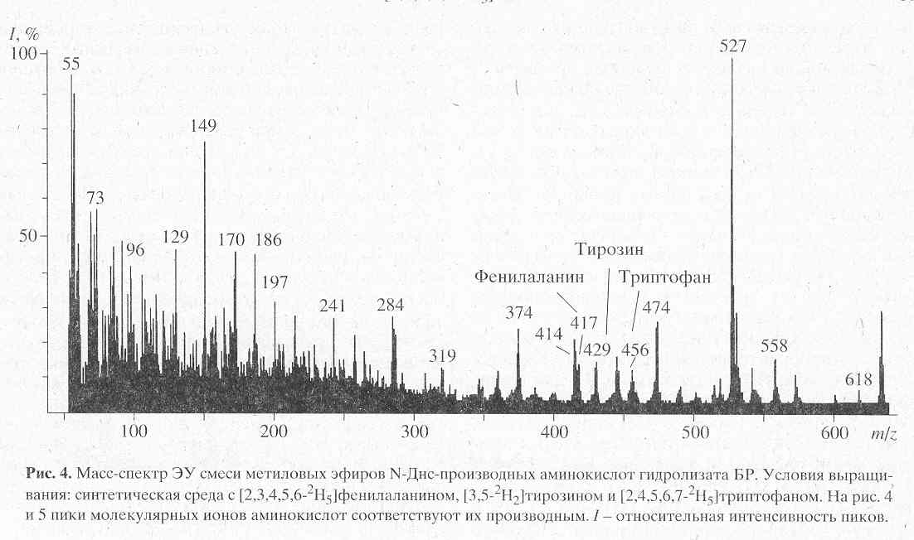

Согласно данным масс-спектрометрического анализа, пики молекулярных ионов (М)+метиловых эфиров N-Днс-производных ароматических аминокислот обладали очень низкой интенсивностью и полиморфно расщеплялись, поэтому области их молекулярного обогащения были сильно уширены. Кроме этого, масс-спектры компонентов смеси аддитивны, поэтому смеси можно анализировать, только если имеются спектры различных компонентов, записанные в тех же условиях [8]. Проводимые вычисления предусматривают решение системы из *n* уравнений с *n* неизвестными для смеси из *n* компонентов. Для компонентов, концентрация которых превышает 10 мол.%, правильность и воспроизводимость результатов анализа составляет +0.5 мол.% (при доверительной вероятности 90%). Поэтому для получения воспроизводимого результата необходимо хроматографически выделять индивидуальные производные 2Н-меченых аминокислот из белкового гидролизата. Для решения поставленной задачи использовали метод обращенно-фазовой ВЭЖХ на октадецилсилановом селикагеле силасорб С18, эффективность которого подтверждалась разделением смеси метиловых эфиров N-Днс-производных 2Н-меченых аминокислот из других микробных объектов, как метилотрофные бактерии и микроводоросли [19]. Метод удалось адаптировать к условиям хроматографического разделения смеси метиловых эфиров N-Днс-производных аминокислот гидролизата БР, заключающийся в оптимизации соотношения элюентов, форме градиента и скорости элюции с колонки. Наилучшее разделение достигалось при градиентной элюции метиловых эфиров N-Dns-производных аминокислот смесью растворителей ацетонитрил : трифторуксусная кислота = 100 : 0.1 - 0.5, об.%. При этом удалось разделить триптофан и трудно разрешимую пару фенилаланин/тирозин. Степени хроматографической чистоты выделенных метиловых эфиров N-Днс-[2, 3, 4, 5, 6-2H5]фенилаланина, N-Днс-[3, 5-2H2]тирозина и N-Днс-[2, 4, 5, 6, 7-2H5]триптофана составили 89, 91 и 90% при выходах 78-85%. Полученный результат подтвердил рис. 4, *б* на котором приведен масс-спектр электронного удара метилового эфира N-Днс-[2, 3, 4, 5, 6-2H5]фенилаланина, выделенного обращенно-фазовой ВЭЖХ (сканирование при *m/z* 70-600, базовый пик *m/z* 170, 100%) (масс-спектр приведен относительно немеченого метилового эфира N-Днс-фенилаланина (*а*), сканирование при *m/z* 150-700, базовый пик *m/z* 250, 100%). Доказательством включения дейтерия в молекулу фенилаланина является пик тяжелого молекулярного иона метилового эфира N-Днс-фенилаланина ((М)+ при *m/z* 417, 59% вместо (М)+ при *m/z* 412, 44% для немеченого производного фенилаланина) и дополнительный пик бензильного фрагмента фенилаланина С7Н7+ при *m/z* 96, 61% (вместо *m/z* 91, 55% в контроле (не показан)) (рис. 5, *б*). Пики второстепенных фрагментов различной интенсивности со значениями *m/z* 249, 234 и 170 принадлежат к продуктам вторичного распада дансильного остатка до N-диметиламинонафталина, низкоинтенсивный пик (M − COOCH3)+ при *m/z* 358, 7% (*m/z* 353, 10%, контроль) является продуктом отщепления карбоксиметильной СООСН3-группы из метилового эфира N-Днс-фенилаланина, а пик (M + CH3)+ при *m/z* 430, 15% (*m/z* 426, 8%, контроль) − продуктом дополнительного метилирования по α-аминогруппе фенилаланина (рис. 5, *б*). Согласно данным масс-спектра, разница между молекулярной массой легкого и тяжелого пиков [M]+ метилового эфира N-Днс-фенилаланина составляет пять единиц, что совпадает с полученными ранее данными по уровню дейтерированности исходного [2, 3, 4, 5, 6-2H5]фенилаланина, добавляемого в среду выращивания (масс-спектрометрические данные по уровням дейтерированности [2, 3, 4, 5, 6-2H5]фенилаланина, [3, 5-2H2]тирозина и [2, 4, 5, 6, 7-2H5]триптофана подтверждены спектроскопией 1Н ЯМР и находятся в корреляции).

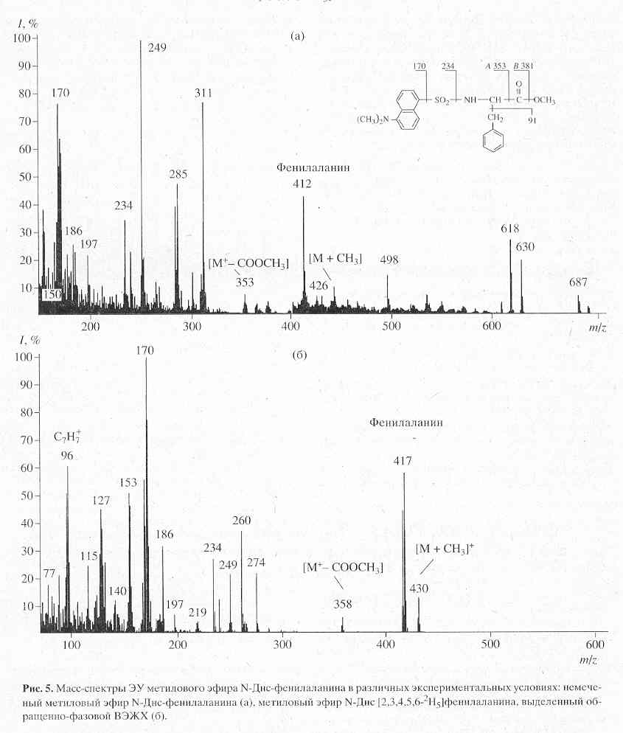

Полученные экспериментальные данные, свидетельствуют о высокой эффективности включения дейтерия в молекулу БР. Планируется использовать полученные дейтерированные препараты БР для реконструкции в 2Н2О функционально активных систем мембранных белков с очищенными 2Н-мечеными жирными кислотами и другими биологически активными соединениями.

## ЭКСПЕРИМЕНТАЛЬНАЯ ЧАСТЬ

Объектом исследования служил каротиноидсодержащий штамм экстремальных галофильных бактерий *Halobacterium halobium* ЕТ 1001, полученный Яном Раапом (Лейденский университет, Голландия). Штамм модифицирован селекцией отдельных колоний на твердой (2% агар) пептоновой среде с 4.3 М NaCl [20].

В работе использовали *D,L*-аминокислоты (Reanal, Венгрия), АМФ и УМФ (Sigma, США). Для синтеза производных аминокислот использовали N-диметиламинонафталин-5-сульфохлорид (Днс-хлорид) (Sigma, США) и диазометан, получаемый из N-нитрозометилмочевины (Merck, ФРГ). *L*-[2, 3, 4, 5, 6-2H5]фенилаланин (90 ат.% 2Н), *L*-[3, 5-H2]тирозин (96 ат.% 2Н) и *L*-[2, 4, 5, 6, 7-2H5]триптофан (98 ат.% 2Н) (способы получения указаны в работах [21, 22]) предоставлены к. х. н. А. Б. Пшеничниковой (МГАТХТ). Масс-спектрыметиловых эфиров N-Днс-производных аминокислот получали методом электронного удара на приборе Hitachi MB-80 A (Япония) при энергии ионизирующих электронов 70 эВ, ускоряющем напряжении 8 кВ и температуре катодного источника 180-2000С. Сканирование анализируемых образцов проводили при разрешении 7500 усл. ед., используя 10%-ную резкость изображения. Спектры 1Н-ЯМРрегистрировали в 2Н2О на приборе Bruckman WM-250 (ФРГ) с рабочей частотой 70 МГц, химические сдвиги протонов (δ) приведены в миллионных долях по отношению к Ме4Si. УФ-спектры регистрировали на спектрофотометре Beckman DU-6 (США) в диапазоне длин волн 200-750 нм. Центрифугирование осуществляли на центрифуге Т-24 (Германия) с охлаждением при -40С. Обращенно-фазовую ВЭЖХ проводили на жидкостном хроматографе Knauer (ФРГ), снабженным насосом Knauer, УФ-детектором UF-2563 и интегратором Shimadzy СR-3A (Япония), используя колонку 250 x 10 мм с неподвижной обращенной фазой сепарон С18 (Kova, Чехоcловакия); элюент: (А) − ацетонитрил : трифторуксусная кислота = 100 : 0.1 - 0.5, об.% и (В) − ацетонитрил = 100 об.%; скорость элюции − 1.5 мл/мин: от 0 до 20% В − 5 мин, от 20 до 100% В − 30 мин, 100% В − 5 мин, от 100 до 0% В − 2 мин, 0% В − 10 мин. ТСХ проводили на хроматографических пластинках с закрепленным слоем флуоресцентного носителя Silufol UV-254 (Kavalier, Чехословакия) в системе (Г): *н*-бутанол : уксусная кислота : вода = 12 : 3 : 5, об.%. Электрофорез проводили в 12.5% ПААГ с 0.1% ДДС-Na в соответствие с протоколом фирмы LKB (Швеция). Количественное определение содержания белка выполняли сканированием прокрашенного в растворе кумасси-голубой R-250 электрофоретического геля на лазерном денситометре Beckman CDS-200 (США). Бактериальный рост изучали по оптической плотности бактериальной суспензии, измеренной при 540 нм на спектрофотометре Beckman DU-6 (США). Процедура выделения БР проводилась с использованием светозащитной лампы, снабженной оранжевым светофильтром ОРЖ -1X (200 x 0.5 мм).

**2Н-Меченый БР** (выход 8-10 мг с 1 грамма бактериальной биомассы) получали на синтетической среде, заменяя протонированные фенилаланин, тирозин и триптофан их дейтерированными аналогами − *L*-[2, 3, 4, 5, 6-2H5]фенилаланином, *L*-[3, 5-2H2]тирозином и *L*-[2, 4, 5, 6, 7-2H5]триптофаном (г/л): *D,L*-аланин − 0.43, *L*-аргинин − 0.4, *D,L*-аспарагиновая кислота − 0.45, *L*-цистеин − 0.05, *L*-глутаминовая кислота − 1.3, *L*-глицин − 0.06, *D,L*-гистидин − 0.3, *DL*-изолейцин − 0.44, *L*-лейцин − 0.8; *L*-лизин − 0.85, *D,L*-метионин − 0.37, *DL*-фенилаланин 0.26, *L*-пролин 0.05, *D,L*-серин 0.61, *D,L*-треонин 0.5, *L*-тирозин 0.2, *D,L*-триптофан 0.5, *D,L*-валин − 1.0; АМФ − 0.1, УМФ − 0.1, NaCl − 250, MgSO4 **.**7H2O − 20, KСl − 2, NH4Cl − 0.5, KNO3 − 0.1, KH2PO4 − 0.05, K2HPO4 − 0.05, Na+-цитрат − 0.5, MnSO4 **.** 2H2O − 3 x 10-4, CaCl2 **.** 6H2O − 0.065, ZnSO4 **.** 7H2O − 4 x 10-5, FeSO4 **.** 7H2O − 5 x 10-4, CuSO4 **.** 5H2O − 5 x 10-5, глицерин − 1.0; биотин − 1 x 10-4, фолиевая кислота − 1.5 x 10-4, витамин В12  − 2 x 10-5. Среду автоклавировали 30 мин при 0.5 ати, рН доводили 0.5 М КОН до 6.5-6.7. Синтез проводили в колбах Эрленмейера, вместимостью 500 мл (объем реакционной смеси 100 мл) 3-4 сут при 35-370С в условиях интенсивной аэрации на орбитальном шейкере Biorad 380-S (Венгрия) и освещении монохромными лампами ЛДС-40 (3 x 1.5 лк).

**Выделение фракции пурпурных мембран (ПМ).** Биомассу (1 г) промывали дистиллированной водой и осаждали центрифугированием (1500 *g*, 20 мин). Осадок суспендировали в 100 мл дистиллированной воды и выдерживали 1 сут при 40С. Реакционную смесь центрифугировали (1500 *g*, 15 мин), осадок ресуспендировали в 20 мл дистиллированной воды и дезинтегрировали ультразвуком (22 кГц, 3 x 5 мин) в водяной бане со льдом (00С). Клеточный гомогенат после промывки дистиллированной водой суспендировали в 10 мл буфера 125 мМ NaCl, 20 мМ MgCl2, 4 мМ Трис-HCl, (рН 8.0), добавляли 5 мкг РНК-азы Ι (2-3 ед. акт.) и инкубировали 2 ч при 370С. Затем добавляли 10 мл того же буфера, выдерживали 14-16 ч при 40С. Водную фракцию отделяли центрифугированием (1500 *g*, 20 мин), осадок ПМ обрабатывали 50% этанолом (5 x 7 мл) при -50С с последующим отделением растворителя. Процедуру повторяли трижды до получения бесцветных промывных вод. Содержание белка определяли спектрофотометрически по соотношению D280/D568 (ε280 1.1 x 105 и ε568 6.3 x 104 M-1 см-1 [23]). Регенерацию ПМ проводили как описано в работе [24]. Выход фракции ПМ 120 мг (х. ч. 80-85%).

**БР выделяли** по методу Остерхельта [25], модифицированного нами [24],солюбилизируя фракцию ПМ (в Н2О) (1 мг/мл) в 1 мл 0.5% ДДС-Na, смесь инкубировали 7-9 ч при 370С с последующим центрифугированием (1200 *g*, 15 мин). Осадок отделяли, к супернатанту добавляли дробными порциями метанол (3 x 100 мкл) при 00С, выдерживали 14-15 ч при -50С и центрифугировали при охлаждении (1200 *g*, 15 мин). Фракционирование проводили трижды, уменьшая концентрацию 0.5% ДДС-Na до 0.2 и 0.1%. Кристаллический белок (8-10 мг) промывали холодной дистиллированной водой (2 x 1 мл) и центрифугировали (1200 *g*, 15 мин).

**Очистку БР** осуществляли методом гель-проникающей хроматографии на откалиброванной колонке с габаритными размерами 150 x 10 мм; неподвижная фаза − Сефадекс G-200 (Pharmaсia, США) (удельный объем упакованных гранул − 30-40 ед на 1 г сух. сефадекса) с ручным отбором проб. Колонку уравновешивали буферным раствором, содержащим 0.1% ДДС-Na и 2.5 мМ ЭТДА. Пробу белка растворяли в 100 мкл буферного раствора и элюировали 0.09 М Трис-боратным буфером, содержащим 0.5 М NaCl с pH 8.35 (*I* = 0.075) со скоростью 10 мл/см2 x ч. Объединенные белковые фракции подвергали лиофильной сушке, запаивали в стеклянные ампулы (10 x 50 мм) и хранили в темноте при -40С.

**Гидролиз БР.** 4 мг белка помещали в стеклянные ампулы размером 10 x 50 мм, добавляли 5 мл 4 н. Ba(OH)2 и выдерживали 24 ч при 1100С. Реакционную смесь суспендировали в 5 мл горячей дистиллированной воды и нейтрализовали 2 н. H2SO4 до рН 7.0. Выпавший осадок сульфата бария отделяли центрифугированием (200 *g*, 10 мин), супернатант удаляли при 10 мм рт. ст.

**N-Днс-производные аминокислот.** К 4 мг сухого гидролизата БR в 1 мл 2 Μ NaHCO3 (рН 9-10) порциями при перемешивании добавляли 25.6 мг Днс-хлорида в 2 мл ацетона. Реакционную смесь выдерживали 1 ч при перемешивании при 400С, подкисляли 2 н. HCl до рН 3 и экстрагировали этилацетатом (3 x 5 мл). Объединенный экстракт промывали дистиллированной водой до рН 7.0 (2 x 1 мл), сушили безводным сульфатом натрия, растворитель удаляли при 10 мм. рт. ст. Выход 15.3 мг (78%).

**Метиловые эфиры N-Днс-производных аминокислот**. Для получения диазометана к 20 мл 40% КОН в 40 мл диэтилового эфира добавляли 3 г влажной Ν-нитрозометилмочевины и перемешивали 15-20 мин на водяной бане со льдом. После окончания газовыделения эфирный слой отделяли, промывали дистиллированной водой до рН 7.0, сушили безводным сульфатом натрия и использовали для обработки N-Днс-производных аминокислот. Выход 17.4 мг (69%).

***L*-[2, 3, 4, 5, 6-2H5]фенилаланин.** 40г фенилаланина растворяли в 300 мл 85% 2Н2SО4 (в 2Н2О) и нагревали с обратным водяным холодильником при 50-600С при перемешивании 3 сут. По окончании реакционную смесь охлаждали, нейтрализовали 30% NH4OН до рН 5.5. Продукт экстрагировали этанолом. Выход 24 г (58.7%). Т пл. 271-273, [α]d25 4.47 (*с* 1-2, 5 М НСl). *рKa*2.20 (СООН), 9.31 (NH2). *Rf* 0.6 (Г). УФ-спектр (0.1 М НCl): λmax  нм (ε М-1 см-1): 257.5 (ε 195). 1Н-ЯМР: *δ* 3.25 (2H, H*β*), 4.4 (1H, H*α*), 7.2-7.4 (0.07Н), УД 90 ат.% 2Н. Масс-спектр (M)+ *m/z* (*I*, %): 165 (34), метиловый эфир N-Dns-[2, 3, 4, 5, 6-2H5]фенилаланина: 417 (14), 418 (6).

***L*-[3, 5-2H2]тирозин.** 100 г тирозина растворяли в 150 мл 3 М 2Н2SO4. Реакционную смесь нагревали 2 сут при 40-500С с обратным водяным холодильником в токе азота. По окончании нейтрализовали 28% NH4OH до рН 4.5 и охлаждали 1 сут при 40С. Кристаллический продукт фильтровали, промывали 2Н2О и сушили при 10 мм рт ст. Выход 90 г (86.5%). Т пл. 316 - 317, [α]d25 10.0 (*с* 2, 5 М НСl). *рKa*2.20 (СООН), 9.21 (NH2). *Rf* 0.45 (Г). УФ-спектр (0.1 М Нcl) λmax  нм (ε М-1 см-1): 223 (ε 8200)и 274.5 (ε 1340). 1Н-ЯМР: *δ* 3.32 (2H), *δ* 4.35 (1H), *δ* 6.9 (1H), *δ* 7.2 (2H), УД 96 ат.% 2Н. Масс-спектр (M)+ *m/z* (*I*, %): 181 (21), метиловый эфир N-Dns-[3, 5-H2]тирозина: 429 (15), 430 (5).

***L*-[2, 4, 5, 6, 7-2H5]триптофан.** К40 мл 100% 2Н2О добавляли при 40С и перемешивании 80 мл трифторуксусного ангидрида (0.5 моль) и выдерживали 2 ч при 40С, затем дробными порциями добавляли 25 г триптофана. Реакционную смесь выдерживали 3 сут в темноте при 220С, расстворитель удаляли при 10 мм рт., нейтрализовали 30% NH4OH до 5.9, охлаждали 1 сут при 40С. Кристаллический продукт фильтровали, промывали 2Н2О и сушили при 10 мм рт. ст. Выход 19 г (60.3%). Т пл. 283-285, [α]d25 2.8 (*с* 1-2, 1 М НСl). *рKa*2.46 (СООН), 9.41 (NH2). *Rf* 0.5 (Г). УФ-спектр (0.1 М НCl) λmax  нм (ε М-1 см-1): 218 (ε 33500), 278 нм (ε 5550), 287.5 (ε 4550). 1Н-ЯМР: *δ* 3.4 (2H, H*β*), 4.4 (1H, H*α*), 7.3 (1H, H*ε*), 7.2-7.4 (0.1Н, In-Н), УД 98 ат.% 2Н. Масс-спектр (M)+ *m/z* (*I*, %): 204 (28), метиловый эфир N-Dns-[2, 4, 5, 6, 7-2H5]триптофана: 455 (9), 456 (11).

**СПИСОК ЛИТЕРАТУРЫ**

1. *Oesterhelt D., Stoeckenius W.* // Nature. 1971. V. 233. ¹ 89. P.149-160

2. *Spudich J. L.* // Ann. Rev. Biophys. Chem. 1988. V. 17. ¹ 12. P.193-215.

3*. Karnaukhova E.N., Niessen W. M.A., Tjaden U.R.* // Anal. Biochem. 1989. V. 181. ¹ 3. P. 271-275

4. *Мосин О.В., Складнев Д.А., Егорова Т.А., Швец В.И.* // Биоорган. химия. 1996. Т. 22. ¹ 10-11. С. 856-869.

5. *Mosin O.V., Karnaukhova E.N., Pshenichnikova A.B., Reshetova O.S.* Electron impact mass-spectrometry in bioanalysis of stable isotope labeled bacteriorhodopsin / in: 6th Intern. Conf. on Retinal proteins. 1994. Leiden, the Netherlands, P. 115.

6. *Hardy J. P., Knight A.E.W., Ghiggino K.P., Smith T.A., Rogers P.J.* // Photochem. Photobiol. 1984. V. 39. ¹ 1. P. 81-88.

7*.* *Rosenbach V., Goldberg R., Gilon C., Ottolenghi M.* // Photochem. Photobiol. 1982. V. 36. ¹ 6. P. 197-201.

8. *Мосин О.В., Складнев Д.А., Егорова Т.А., Швец В.И.* // Биотехнология. 1996. № 10. С. 24-40.

9. *Первушин К.В., Арсеньев А.С.* // Биоорган. химия. 1995. Т. 21. № 10. С. 83-111.

10. *Звонкова Е.Н., Зотчик Н.В., Филлипович Е.И., Митрофанова Т.К., Мягкова Г.И., Серебренникова Г.А.* Химия биологически активных природных соединений. М.: Химия, 1970. С. 65-68.

11. *Muramoto K., Sunahara S., Kamiya H.* // Agric. Biol. Chem. 1987. V. 51. ¹ 6. P. 1607-1616.

12. *Matsubara H., Sasaki R.M.* // Biochim. Biophys. Res. Com. 1969. V. 35. ¹ 10. P. 175-177.

13. *Ng L.T., Pascaud A., Pascaud M.* // Anal. Biochem. 1987. V. 167. ¹ 2. P. 47-52.

14. *Liu T.Y., Chang Y.H.* // J. Biol. Chem. 1971. V. 246. ¹ 2. P. 2842-2848.

15. *Simpson R.J., Neuberger M.R., Liu T.Y*. // J. Biol. Chem. 1976. V. 251. ¹ 3. P. 1936-1938.

16. *Пшеничникова А.Б., Карнаухова Е.Н., Звонкова Е.Н., Швец В.И.* // Биоорганическая химия. 1995. Т. 21. ¹ 3. С. 163-178.

17. *Cohen J.S., Putter I.* // Biochim. Biophys. Acta. 1970. V. 222. ¹ 1. P. 515-520.

18. *Mosin O.V., Skladnev D.A., Shvets V.I.* // Biosc. biotechnol. biochem. 1998. V. 62. № 2. P. 225-229.

19. *Егорова Т.А., Мосин О.В., Еремин С.В., Карнаухова Е.Н., Звонкова Е.Н., Швец В.И.* // Биотехнология. 1993. № 8. С. 21-25.

20. *Мосин О.В., Складнев Д.А., Швец В.И.* // Приклад. биохим. микробиол. 1999. Т. 35. ¹ 1. С. 34-42.

21. *Griffiths D.V., Feeney J., Roberts G.C., Burgen A.S.* // Biochim. Biophys. Acta. 1976. V. 446. ¹ 4. P. 479-585.

22. *Matthews H.R., Matthews K.S, Opella S.J.* // Biochim. Biophys. Acta. 1977. V. 497. ¹ 23. P. 1-13.

23. *Tokunada F., Ebrey T.* // Biochemistry. 1978. V. 17. ¹ 10. P. 1915-1922.

24. *Мосин О.В., Егорова Т.А., Чеботаев Д.В., Складнев Д.А., Юркевич А.М., Швец В.И.* // Биотехнология. 1996. ¹ 4. С. 27-35.

25. *Oesterhelt D., Hess B.* // Eur. J. Biochem. 1973. V. 37. ¹ 1. P. 316-326

**BIOSYNTHESIS OF 2H-LABELED BACTERIORHODOPSIN BY HALOPHILIC BACTERIUM *Halobacterium halobium***

**O. V. МOSIN**

***\* Moscow State Academy of Fine Chemical Technology named after M.V. Lomonosov, 117571, Moscow, Vernadskogo prosp., 86;***

**The biosynthesis of 2H-labeled membrain protein bacteriorhodopsin by halophilic bacterium *Halobacterium halobium*, labeled with deuterium on residues of [2, 3, 4, 5, 6-2H5]phenylalanine, [3, 5-2H2]tyrosine, and [2, 4, 5, 6, 7-2H5]tryptophan was carried out. The combination of preparative and analitic methods including elecrtophoresis in 12.5% PAAG with 0.1% SDS-Na, gel filtration chromatography on Sephadex G-200, reverse-phase HCLP, 1Н NMR spectroscopy, and electron impact mass-spectrometry of methyl esters of N-Dns-derivatives of amino acids was used to prove the homogenity of the synthesized product, and the selectivity of the introduction of deuterium into the molecule.**